10163- 12 Elsősegély nyújtás gyakorlata. 1 nap

Sérülések ellátása, sérülések típusai.
- Sebek és vérzések ellátása.
- A sérülések súlyosságának a megállapítása.
- Rautek féle műfogás és tálcafogás.
Elsősegélynyújtás célja, feladatai:
Az elsősegélynyújtás olyan célirányos beavatkozás, amelyet hirtelen egészségkárosodás (baleset) esetén – a szakszerű segítség kiérkezése előtt – bárki elvégezhet a bajba jutott személy állapotának javításáért.
Más megfogalmazás szerint „Az elsősegélynyújtás olyan egészségügyi beavatkozás, melyet bárki - laikus vagy valamilyen egészségügyi képzettséggel rendelkező személy - elvégezhet a sürgősségi ellátás megkezdése előtt azért, hogy a baleset vagy hirtelen egészségkárosodás következményeit elhárítsa.”
Az elsősegélynyújtást minden esetben meg kell kezdeni, kivéve, ha a sérült halála nyilvánvaló.
Az elsősegélynyújtás nem csupán erkölcsi kötelesség, arra jogszabály is kötelez

Jelképe

Fehér kereszt zöld alapon (az ISO 7010 E003 szabvány szerint)

Jogszabályi előírás

Magyarország alaptörvénye az XX. cikk (1) bekezdésében előírja, hogy „Mindenkinek joga van a testi és lelki egészséghez.

Sérülések típusai
A sérüléseknek két nagy csoportját különböztetjük meg, a zárt és a nyílt sérüléseket. Előbbi esetben a kül takaró nem sérül meg, míg utóbbinál igen.
Zárt sérülések
A zárt sérülések az alábbi módon csoportosíthatók:
1. Rázkódás: az érintett szerv sejtjei átmeneti működési zavart szenvednek. Képalkotó eljárásokkal nem azonosítható, ennek ellenére olykor súlyos szövődmények alakulhatnak ki.
Tünet: nincs jellemző tünete, általános rosszullét.
Ellátás: nyugalom biztosítása, szakvizsgálat, orvosi ellátás.
2. Zúzódás: kisebb-nagyobb erőbehatás következtében alakul ki.
Tünet: enyhébb esetben pontszerű bevérzések, súlyosabb esetben vérömleny (haematoma) jelentkezik. Belső szervek zúzódása komoly szövődménnyel járhat.
Ellátás: nyugalom biztosítása, szakvizsgálat, orvosi ellátás, végtagokon borogatás.
3. Rándulás: az ízületet ért hirtelen, rövid ideig tartó erőbehatás következménye. A csontvégek részben vagy teljesen elhagyják ízületi helyüket, az erőbehatás végén azonban normál pozícióba kerülnek. Kísérheti ízületi szalag húzódása, részleges vagy teljes szakadása.
Tünet: fájdalom, duzzanat, mozgáskorlátozottság.
Ellátás: nyugalom biztosítása, sérült végtagot szív fölé emelni, borogatás, rögzítés, szakvizsgálat, orvosi ellátás, fájdalomcsillapítás.
4. Ficam: az ízületet ért hirtelen, rövid ideig tartó erőbehatás következménye. A csontvégek részben vagy teljesen elhagyják ízületi helyüket, az erőbehatás végén rendellenes pozícióban rögzülnek.
Tünet: fájdalom, duzzanat, mozgáskorlátozottság, alakváltozás, működési kiesés.
Ellátás: nyugalom biztosítása, sérült végtagot szív fölé emelni, borogatás, rögzítés, szakvizsgálat, orvosi ellátás, fájdalomcsillapítás.
5. Zárt törés: a csontot ért hirtelen, rövid ideig tartó erőbehatás következménye.
Tünet: fájdalom, duzzanat, mozgáskorlátozottság, alakváltozás, működési kiesés.
Ellátás: nyugalom biztosítása, rögzítés, szakvizsgálat, orvosi ellátás, fájdalomcsillapítás.
Nyílt sérülések
A nyílt sérülések az alábbi módon csoportosíthatók:
1. Sebek: a bőrfelszínt ért hatások következményei. A kültakaró károsodása behatolási kaput biztosít a kórokozóknak, így minden nyílt sérülés alapos fertőtlenítést igényel.
A sebek az alábbi módon osztályozhatóak:
Mechanikai sebek: jellemzően vérzés kíséri őket.
Tünetek: kisebb-nagyobb vérzés, fájdalom.
Ellátás: vérzéscsillapítás, fertőtlenítés, steril kötés, szükség esetén szakvizsgálat, orvosi ellátás.
Hő okozta sebzések: fagyás vagy égés.
Maróanyag okozta sérülések: valamilyen maró anyag okozta sebzés.
Sugárzás okozta sebek: radioaktív, röntgen, UV stb.
Elektromosság okozta sebek
2. Nyílt törések: az eltört csontvég átszakítja a kültakarót.
3. Nyílt testüregi sérülések: a mellkas és/vagy a hasüreg kültakarón áthatoló sebzései.
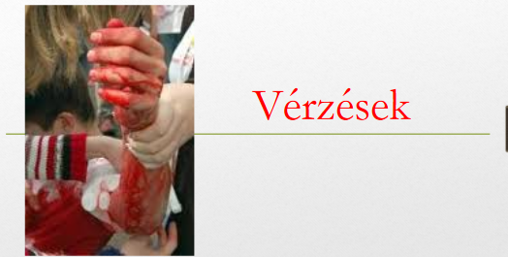
Sebek és vérzések ellátása
A vérzéssel járó sérülések, a vérzés intenzitásának függvényében két csoportra oszthatók, a gyenge és az erős vérezésekre.
A laikusok számára, évtizeddel ezelőtt tanított hajszáleres, vénás és artériás felosztás a nemzetközi iránymutatások alapján idejét múlta.
Nyílt és zárt sebek A sérüléseknek két csoportját különíthetjük el, a nyílt és a zárt sérüléseket.
Előbbi esetben a bőr folytonossága megszűnik, seb keletkezik. Tipikusan nyílt sérülések a vérzések, égések és vegyszer okozta marások.
Zárt sérülés lehet többek közt a csonttörés és a zúzódás. Mindkét sérüléstípus járhat vérzéssel, zárt sérülés esetén hematóma (vérömleny) alakul ki.
A legkisebb nyílt sérülések ellátása is figyelmet érdemel, mivel a kültakaró sérülése a szervezetbe jutási kaput biztosít a kórokozók számára.
A fertőtlenítés elengedhetetlen.

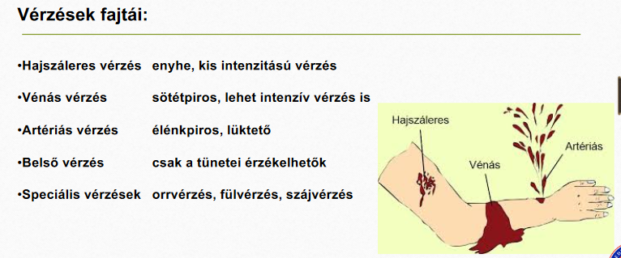

Hogyan csökkentsük a vérzést?
A kisebb vérzések fertőtlenítést követően egyszerűen fedhetők sebtapasszal vagy fedőkötéssel.
Előbbi esetben az ún. szigetkötszereket válasszuk, az olyan sebtapaszokat, melyek minden oldala leragasztható.
A két oldalt nyitott tapaszok nem védenek a kórokozóktól.
Fedőkötés készítése során egy steril sebfedőt helyezünk a sebre, a korábban elterjedt mull-lapnál már lényegesen profibb sebfedők is léteznek. Ezeket kötésrögzítővel rögzítsük.
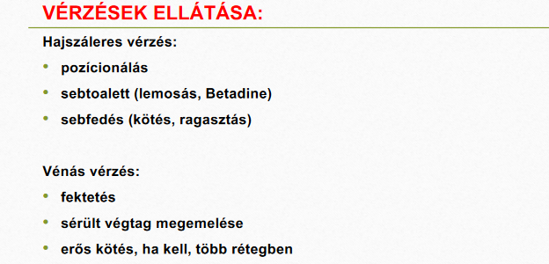
Erős vérzés esetén a legfontosabb az ún. direkt nyomás alkalmazása.
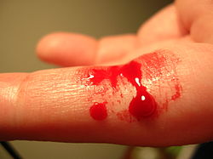
Egy lehetőleg steril anyagot, gumikesztyűt viselve nyomjon a sebbe. Ezt követően hívjon vagy hívasson mielőtt mentőt (112).
Keresse a kivérzéses sokk tüneteit, ilyen lehet a sápadtság, hideg verejtékezés, szomjúság, ajkak és a nyelv szárazsága.
A sokk tüneteit észlelve alkalmazzon sokkfektetést. A sérültet fektesse vízszintese, lábait emelje fel kb. 45 fokos szögben.
Az iránymutatások alapján nyomópontos vérzéscsillapítást és nyomókötést csak akkor alkalmazzon, ha kellő gyakorlattal rendelkezik! Ezek hiányában elegendő a direkt nyomás.
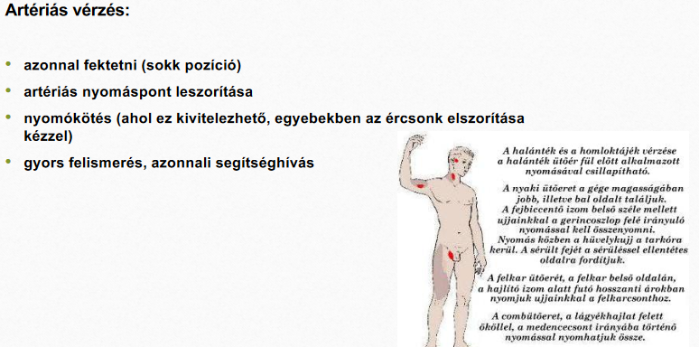
Alapvető szabályok
Amennyiben erős vérzés alakult ki a direkt nyomás alkalmazását követően mielőbb értesíteni kell a mentőket (112)!
Mivel a vér és más testnedvek mindig tartalmazhatnak kórokozókat, nagyon fontos hogy figyelmet fordítsunk a megfelelő higiéniára!
A sérültet és önmagunkat is meg kell védenünk a fertőzéstől! Használjon gumikesztyűt!
A seb megfelelő ellátásának első lépése a seb fertőtlenítése, melyre kizárólag olyan speciális sebfertőtlenítő szert használjunk, amely alkalmas közvetlenül nyílt seben történő alkalmazásra. Ha nincs kéznél sebfertőtlenítő szer, a szennyezett sebet langyos vízzel alaposan öblítsük ki.
A seb öblítését és annak fertőtlenítését követően a második lépés a vérzés csillapítása.
Friss, még váladékozó sebek tisztítására használjunk steril mull-lapot. Részesítsük előnyben a többrétegű, behajtott szélű mull-lapokat, amelyek széle nem rojtosodik, így nem ragad bele a sebbe.
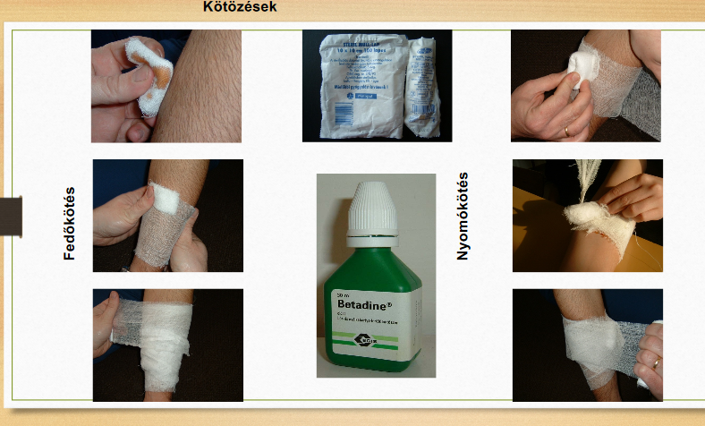
Legyen szó akár a legkisebb sérülésről, a seb védelmére minden esetben szükség van.
A kötszer felszívja a vért és a sebváladékot, védi a sebet a fertőzést forrását jelentő baktériumoktól, piszoktól, és a további sérülésektől.
https://youtu.be/fkZaJHTcRLI általános elsősegély ismeretek 25’

https://youtu.be/wqzbLwGx8y8 alapszintü elsősegély fedőkötés 2’

https://youtu.be/GQP3xWzkHzc?list=PLa3kXW4zAiiHEvriuirQIQmcDcpy3vADw betegvizsgálat 2’
https://youtu.be/at30bOAzB8E erős vérzés 3’

https://youtu.be/Ca8suPO_L_M orr vérzés 2’
Kattints ide a videók megnézéséért!

Traumás sérülés:
A traumás vérzés oka valamilyen sérülés, melyekből több különbözőt különböztetünk meg. Ezek a következők:
- Horzsolás - egy idegen test keresztirányú mozgása a bőrön, általában nem hatol a hám alá.
- Felsértés - a horzsoláshoz hasonlóan a bőr mechanikai károsodása okozza, de előfordulhat mögöttes egészségügyi ok.
- Vérömleny (Hematoma) - a véredények sérülése, amely a vér helyi felgyülemléséhez vezet.
- Tompa seb - szabálytalan seb, amelyet egy tompa tárgy okoz, amely áthatol a kemény szöveten a lágy szövetig.
- Metszés - éles eszközzel behatolás a test szövetébe, vagy egy szervbe; például szikével orvosi beavatkozás, műtét során.
- Szúrt seb - olyan tárgy okozza, amely áthatol a bőrön, és az alatta lévő szöveteken; például szög, tű vagy kés.
- Zúzódás - (Contusio) a bőrfelület alatti szövet károsodása, amelyet tompa trauma okoz.
- Szakított seb - (Laceratio) extrém nagy erő behatás okozza, hatása nem jelentkezik azonnal.
- Lőtt seb - lőfegyver lövedéke okozta seb, amely magában foglalhat két külső sérülést (belépés és kilépés), illetve a kettő közti összefüggő sebet.

Az elsősegélynyújtás mikéntjeit mindig rengeteg zavaros információ és féligazság övezi.

Nézzük, melyik az a 6 hiba, amit még ma is gyakran elkövetünk, ha segítség nyújtásra kerül a sor.
Hátrahajtott fej orrvérzésnél
Soha ne hajtsuk hátra a fejünk orrvérzés esetén!
Azon kívül, hogy semmit sem segít a vérzés elállításán, még a vérfolyamot is hátrafelé irányítja, így torkunkba is kerülhet belőle.
Inkább dőljünk kissé előre, és két ujjal óvatosan szorítsuk meg orrnyergünket. Az orrvérzés igen gyakori, akár allergia vagy száraz időjárás is kiválthatja, és általában 10 perc alatt el is múlik.
Mindenesetre, ha nem csillapodik a vérzés, inkább helyezzünk az orrunkba egy tampont, és menjünk el az ügyeletre.

Jég az égésre:

https://youtu.be/yEU9DJ-c2mM égés ellátása 4’

https://youtu.be/fRVgEB4YGPc égési sérülés 4’

https://youtu.be/ZRdQEfUlOq0 égés 2’
Kattints ide a videók megnézéséért!

Amikor égési sérülést szenvedünk el, az a cél, hogy bőrünk újra normális hőmérsékletet érjen el. Azonban ha jeget pakolunk rá, az túlzottan lehűti.
Inkább egyszerűen folyassunk rá hideg – de ne jéghideg – vizet pár percen keresztül.
Ha súlyosabb a sérülés, akkor a seb lehűtése után tekerjük azt be száraz kötszerrel – például gézzel –, és kérjünk orvosi segítséget.
Megmozdítani a sérültet
Ha egy súlyos autó- vagy sportbaleset helyszínére elsőként érünk oda, késztetést érezhetünk rá, hogy arrébb vigyük vagy húzzuk a sérültet, hogy megnézzük pontosan mi baja esett. Ne tegyük!
Egy súlyos baleset következményeként ugyanis számos olyan sérülést szenvedhetett, amelyet nem látunk elsőre – például gerinc vagy nyaki sérülések –, ilyen esetben pedig a sérült szakszerűtlen megmozdítása végzetes lehet.
Az egyetlen olyan ok, ami miatt ezt megtehetjük, ha közvetlen életveszély áll fent a környezet miatt, például omladozó épület, tűz- vagy robbanásveszély.
Ha nincs ilyenről szó, hívjunk mentőt, és várjuk meg kiérkezésüket. Ők szakszerű segítséget tudnak nyújtani.
Meleg a ficamra
Ha rándulást vagy törést, repedést szenvedtünk el valamelyik testrészünkön, soha ne tegyünk rá meleg borogatást, mivel a hő csak rontani fog a gyulladásos reakciókon és a fájdalmon.
A meleg ezenkívül serkenti a vérkeringést, amely az eleve nagy duzzanatot csak tovább növelheti.
Az ilyen sérüléseket mindig hűtsük.
Törmelék kiszedése a szemből
Az irritációt okozó idegen anyag utáni matatás csak rosszabbá teheti az amúgy is fájó szemek állapotát, és még hosszan tartó vagy maradandó sérülést is okozhatunk vele.
Kivétel, ha vegyi anyag került szemeinkbe. Azt rögtön, bő vízzel és legalább 15 percen keresztül mossuk ki.
Ha viszont idegen anyag vagy valamilyen törmelék került a szembe, azt fedjük le valamivel, hogy más már ne kerülhessen bele, és forduljunk orvoshoz.
Vérző sebről levenni a gézt
Ha a súlyosan vagy hosszan vérző seben átázott a kötszer, ne távolítsuk azt el!
A véralvadási folyamatok ugyanis a vér felszínén indulnak meg, így ha levesszük a sebről a gézt, valószínűleg azt a réteget is eltávolítjuk, amely segítene a vérzés elállításában.
Inkább egyszerűen kössünk be a területet egy újabb tiszta réteggel.
Ha leválna valami miatt a kötésünk, gyakoroljunk nyomást a sebre, míg el nem áll a vérzés, utána mossuk ki és fertőtlenítsük, mielőtt új kötést helyezünk rá.
Ha a vérzés az új kötésen is hamar átüt, forduljunk mielőbb orvoshoz.
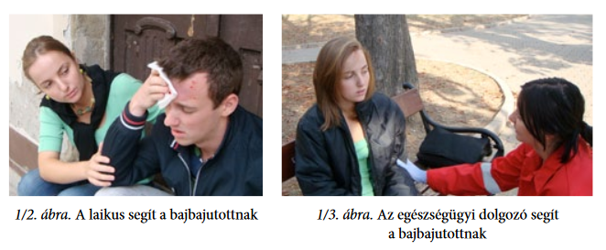
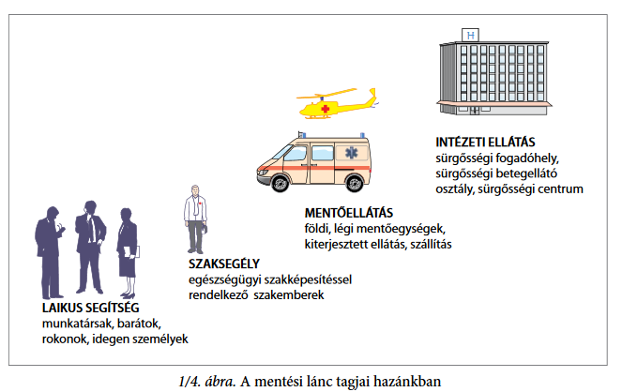
A sikeres elsősegélynyújtás alap feltétele az elméleti tudás és a gyakorlás.
Eseménytől függően–a sérülésnek egyértelmű, esetleg riasztójelei–tünetei vannak,pl. vérzés, deformitás. Amennyiben az egyértelmű jelek hiányoznak, akkor a gyors helyzetfelmérés segít.

Riasztójelek-tünetek:
−eszméletlenség –ájulás –mozdulatlanság −légzészavarok −jelentős erős vérzés −jelentős–erősfájdalom−feltűnő bőrtünetek –sápadtság verejték szederjesség −fulladás −görcsroham(ok) −bénulás(terjedő) bármilyentünet, ha megelőzte agresszív hatás

A felsorolt tünetek egy része könnyen felismerhető–pl. vérzés, sápadt, verejtékes bőr–, míg mások észleléséhez betegvizsgálatra van szükség, pl. légzéshiány, eszméletlenség.

A gyors tájékozódás a segítséghívás szempontjából–pl.:mentőszolgálat, katasztrófavédelem–is kiemelt fontosságú. Szükséges megállapítani:−a bajbajutott él-e vagy meghalt −eszméletén van-e−légzés van-e−sérülések

Az állapotfelmérés lehetőségei:−tapintás+látható sérülés–védőeszköz–gumikesztyű−panaszok−baleseti mechanizmus

A felmérésmenete:−megráz, megszólít–esetleg ráfújunk a szemekre−ha eszméletén van és reagál,megkérdezzük mi történt,mik a panaszok+a baleseti mechanizmus!−ha eszméletlen, akkor légzésvizsgálat+ sérülések keresése –megfelelő légzés esetén stabil oldalfektetés, légzés hiányában újraélesztés.
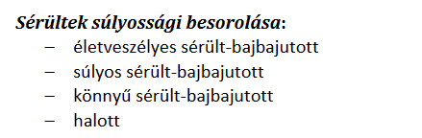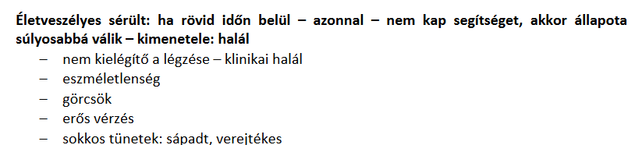
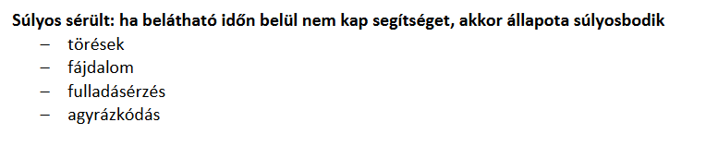
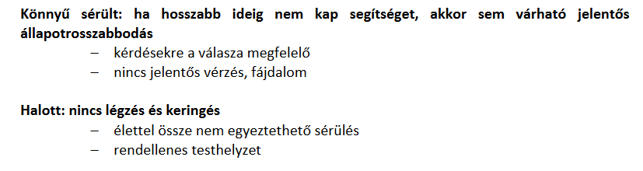
https://youtu.be/O4t5DdU0crY kimentés rautek műfogás 3’
Kattints ide a videó megnézéséért!

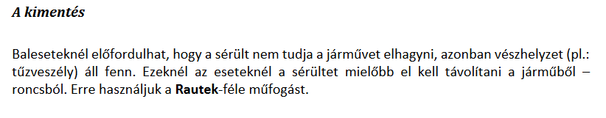
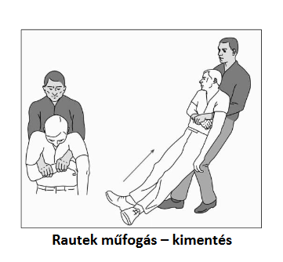
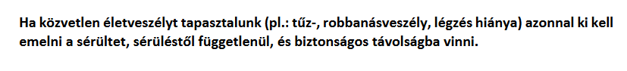
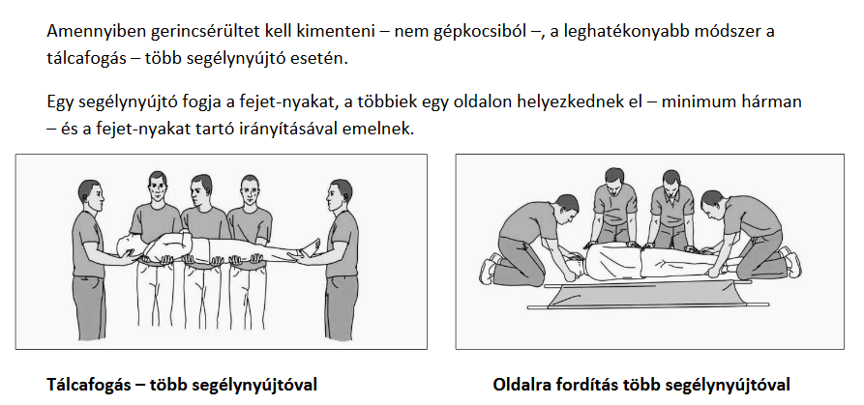

A téma felmérő dolgozata külön mappában van, amire a válaszokat írd le egy lapra és e-mailban küldd vissza a bankutijeno@gmail.com e-mail címre!

